บทที่ 7

การพัฒนาโปรแกรมส่วนไคลเอนต์

การบริการจัดการไฟล์เป็นการให้บริการกับโทรศัพท์มือถือหรือเครื่องคอมพิวเตอร์ ไปควบคุมจัดการไฟล์ที่เครื่องคอมพิวเตอร์ที่ออนไลน์อยู่ในระบบได้ เพื่ออำนวยความสะดวกให้กับผู้ใช้สามารถเข้ามาใช้งานได้ไม่ว่าจะอยู่ที่ไหนก็ตาม
การทำงานของโปรแกรมที่อยู่บนเครื่องคอมพิวเตอร์ส่วนของไคลเอนต์ สามารถอธิบายได้ตามแผนภาพข้างล่างนี้
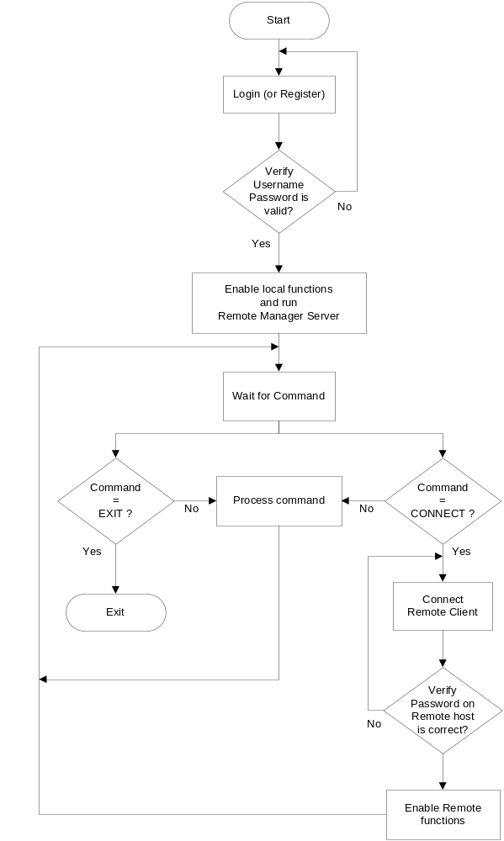
รูปที่ 7-1 แสดงการทำงานของไคลเอนต์
- เมื่อเปิดโปรแกรมแล้ว ผู้ใช้ต้องเข้าสู่ระบบโดยใช้ username และ password ถ้าใช้งานเป็นครั้งแรกต้องสมัครสมาชิกก่อน
- ถ้า password ถูกต้อง ก็จะสามารถใช้งานฟังก์ชันที่ทำงานบนเครื่องได้ และถ้าเป็นไคลเอนต์แบบแอพพลิเคชัน(ทำงานบนเครื่องคอมพิวเตอร์) จะรันเซิร์ฟเวอร์ไว้รอรับไคลเอนต์อื่นที่จะติดต่อเข้ามา
- รอรับคำสั่งจากผู้ใช้ แล้วทำงานตามคำสั่งนั้น ถ้าคำสั่งเป็น CONNECT ไคลเอนต์ที่ติดต่อจะตรวจสอบ Password ว่าถูกต้องแล้ว จะสามารถใช้งานฟังก์ชันที่ทำงานบนเครื่องไคลเอนต์ที่ติดต่อได้
- จบการทำงานเมื่อคำสั่งเป็น EXIT

การทำงานในส่วนของเซิร์ฟเวอร์ มีการทำงานหลักๆ ตามแผนภาพข้างล่างนี้

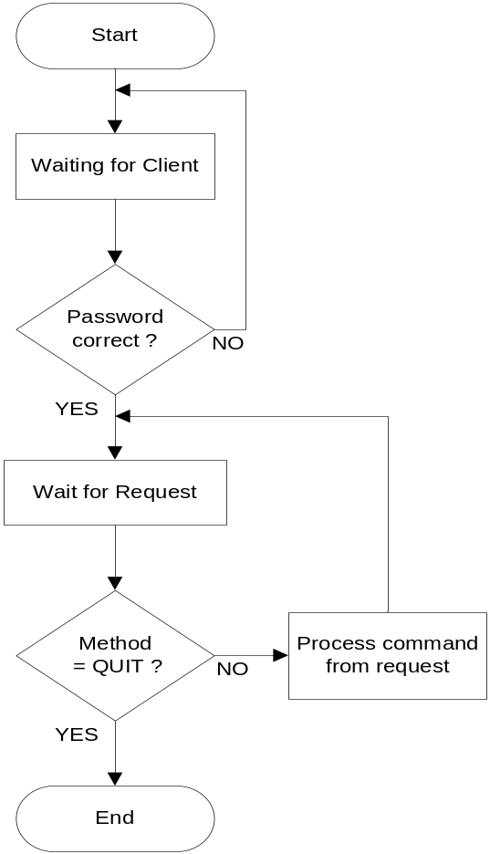
รูปที่ 7-2 แสดงการทำงานของไคลเอนต์ส่วนเซิร์ฟเวอร์

- เซิร์ฟเวอร์จะทำงานเป็น Thread ให้สามารถทำงานหลักไปพร้อมๆกับ การเปิดซอกเกตรอรับไคลเอนต์เข้ามาติดต่อ
- เมื่อมีไคลเอนต์ติดต่อเข้ามาแล้ว ก็จะตรวจสอบ Password แล้วส่งผลกลับไปบอก ถ้าถูกต้องจะสร้างอีก Thread หนึ่งเพื่อรองรับการทำงานของไคลเอนต์นั้น แล้วเซิร์ฟเวอร์หลักก็กลับไปรอรับไคลเอนต์เหมือนเดิม

7.1 การเข้าสู่ระบบจัดการไฟล์
7.1.1 กรณีที่ไคลเอนต์เป็นเครื่องคอมพิวเตอร์
ผู้ใช้จะต้องเข้าสู่ระบบ (Login) ก่อนเสมอ โดยใช้ username และ password เพื่อให้ไคลเอนต์อื่นสามารถมองเห็นเครื่องผู้ใช้ได้เช่นกัน หลังจากนั้นเซิร์ฟเวอร์จะส่งรายชื่อและ IP address ของเครื่องอื่นที่ออนไลน์อยู่กลับมา แล้วเลือกเครื่องคอมพิวเตอร์ที่ต้องการติดต่อด้วยจากรายชื่อ โปรแกรมก็จะใช้ IP address ติดต่อกับไคลเอนต์นั้นเอง

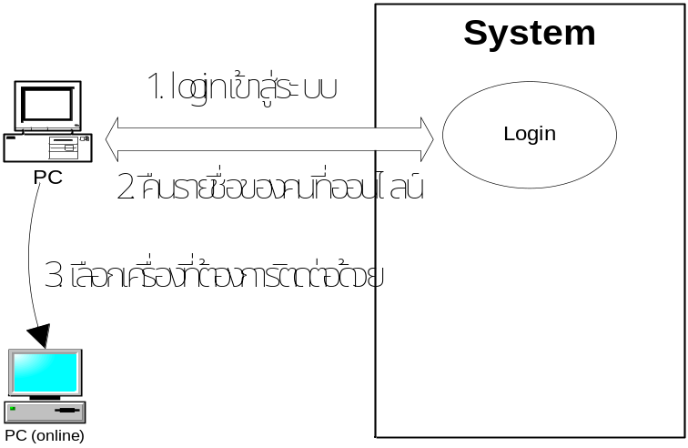
รูปที่ 7-3 แสดงขั้นตอนการเริ่มเข้าสู่ระบบของไคลเอนต์ที่เป็นเครื่องคอมพิวเตอร์

หลังจากนั้น ไคลเอนต์ที่เราติดต่อจะถามพาสเวิร์ด ถ้าพาสเวิร์ดถูกต้องเราก็จะติดต่อกับไคลเอนต์นั้นขอใช้บริการได้แล้ว
แต่ถ้าผู้ใช้ยังไม่เคยสมัครสมาชิกใช้งานมาก่อน ก็ต้องใช้ username และ password มาลงทะเบียนกับเซิร์ฟเวอร์ก่อน โดยที่ขั้นตอนหลังจากนั้นเหมือน login ทุกอย่าง
7.1.2 กรณีที่ไคลเอนต์เป็นโทรศัพท์มือถือ
เนื่องจากโทรศัพท์มือถือไม่มีความสามารถเป็นเซิร์ฟเวอร์ได้ การเข้าสู่ระบบของโทรศัพท์มือถือจึงไม่จำเป็นต้องใช้ username และ password ในการติดต่อเซิร์ฟเวอร์กลาง เพราะฉะนั้นในกรณีที่เป็นโทรศัพท์มือถือจะดึงรายชื่อและ IP address ทั้งหมดได้เลย

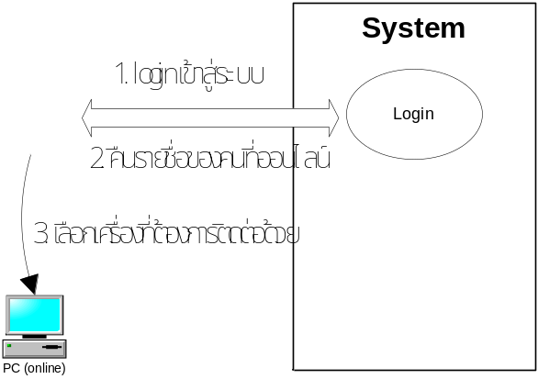

รูปที่ 7-4 แสดงขั้นตอนการเริ่มเข้าสู่ระบบของไคลเอนต์ที่เป็นโทรศัพท์มือถือ

7.2 การจัดการไฟล์
โปรแกรมในส่วนนี้มีการทำงานคล้ายกับโปรแกรม FTP ทั่วไปที่สามารถจัดการไฟล์ได้ โปรแกรมจะแบ่งการทำงานเป็น 2 ส่วนด้วยกัน คือ ส่วนที่จัดการไฟล์บนเครื่องไคลเอนต์ และจัดการไฟล์บนเครื่องเซิร์ฟเวอร์ แสดงเป็นแผนภาพการทำงานได้ดังนี้

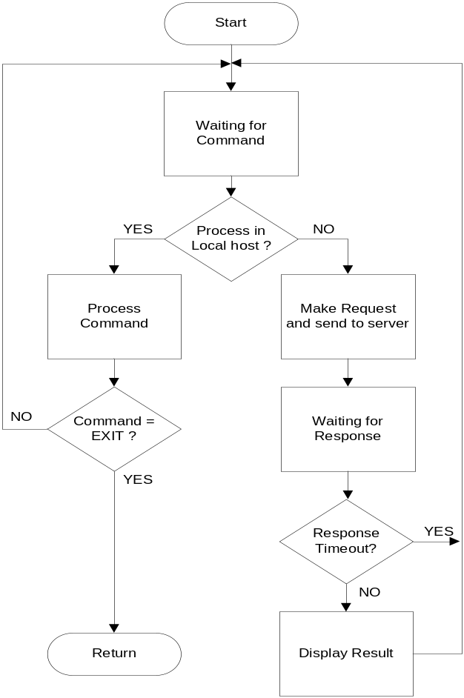
รูปที่ 7-5 แสดงการทำงานส่วนจัดการไฟล์
ส่วนที่จัดการไฟล์ที่บนเครื่องตัวเอง จะทำงานตามที่วิธีที่ระบบไฟล์มีไว้ให้แล้ว ทำงานจัดการไฟล์ปกติ และส่วนที่จัดการไฟล์ที่เซิร์ฟเวอร์ เมื่อได้รับคำสั่งแล้วจะสร้าง Request Form ตามโปรโตคอล FMP ที่ได้ออกแบบไว้ในบทที่ 4 แล้วจะส่งไปให้เซิร์ฟเวอร์ดำเนินการ แล้วรอรับผลออกมาแสดงบนโปรแกรม
ส่วนที่ทำงานบนไคลเอนต์ จะเป็นการพัฒนาโปรแกรมส่วนที่ติดต่อกับระบบไฟล์บนเครื่อง ซึ่งจะต้องแสดงออกมาเป็นส่วนติดต่อกับผู้ใช้งาน ให้สามารถใช้ได้สะดวก ดังรูปข้างล่าง

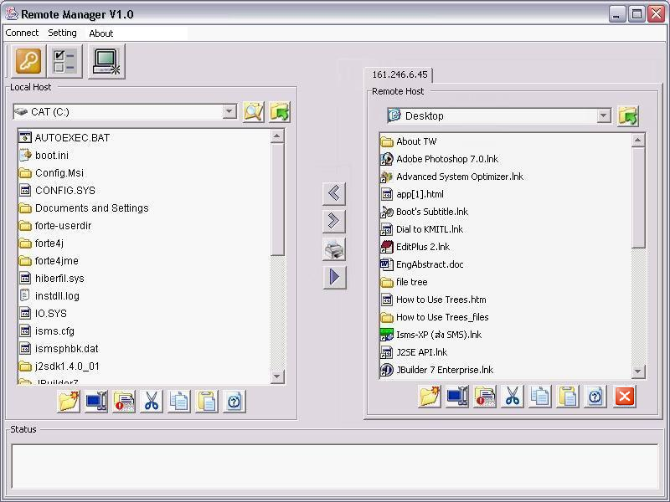
รูปที่ 7-6 แสดงส่วนที่ติดต่อกับผู้ใช้งานส่วนจัดการไฟล์บนเครื่องคอมพิวเตอร์

จากรูปแสดงหน้าจอจัดการไฟล์ ด้านซ้ายเป็นส่วนที่แสดงไฟล์ของฝั่งบนเครื่องตัวเอง และด้านขวาเป็นไฟล์บนเครื่องเซิร์ฟเวอร์ที่เราติดต่อด้วย มีปุ่มสั่งงานต่างๆวางไว้อยู่ใต้รายชื่อไฟล์ของแต่ละฝั่ง ให้เลือกใช้งานได้

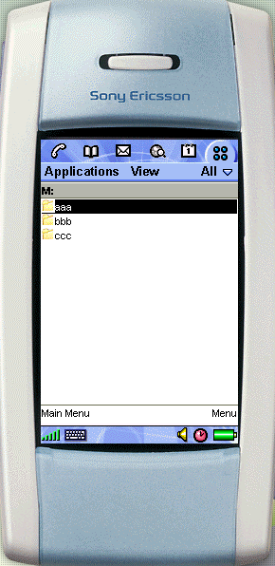

รูปที่ 7-7 ส่วนที่ติดต่อกับผู้ใช้งานส่วนจัดการไฟล์บนโทรศัพท์มือถือ

ส่วนที่ติดต่อกับผู้ใช้ของโทรศัพท์มือถือได้พัฒนาเป็น หน้าจอให้เลือกแบบไฟล์โฟลเดอร์ตามที่ได้ออกแบบไว้ในบทที่ 6 แล้ว ให้สามารถใช้งานได้ใกล้เคียงกับเครื่องคอมพิวเตอร์
ฟังก์ชันการทำงานในส่วนจัดการไฟล์นี้ จะมีฟังก์ชันหลักๆดังนี้
- Delete ลบไฟล์หรือโฟลเดอร์ (สามารถลบทั้งซับโฟลเดอร์ได้)
- Open Folder เปิดโฟลเดอร์ขึ้นมาอ่านรายชื่อไฟล์ข้างใน
- Folder Up ออกไปยังโฟลเดอร์แม่
- Copy คัดลอกไฟล์ไปอีกที่หนึ่ง
- Property คุณสมบัติของไฟล์
- Upload ส่งไฟล์ขึ้นให้เซิร์ฟเวอร์
- Download รับไฟล์จากเซิร์ฟเวอร์

7.3 การสั่งพิมพ์งานโดยผ่านเครื่องคอมพิวเตอร์เครื่องอื่นที่อยู่ในระบบ
จากที่โทรศัพท์มือถือไม่สามารถต่อพรินเตอร์ได้จึงไม่สามารถสั่งงานพิมพ์เอกสารที่ต้องการออกมาได้อย่างเครื่องคอมพิวเตอร์ จึงได้พัฒนาให้ไคลเอนต์สามารถสั่งพิมพ์เอกสารที่อยู่บนเครื่องส่งไปให้เซิร์ฟเวอร์พิมพ์ออกมาทางพรินเตอร์ได้ โดยให้ ไคลเอนต์ส่งไฟล์ที่จะพิมพ์ออกมาไปให้เซิร์ฟเวอร์เก็บเอกสารเป็นไฟล์ชั่วคราวไว้ก่อน เมื่อพิมพ์แล้วจึงค่อยลบทิ้ง

7.4 การสั่งคอมมานด์ไลน์ไปยังเครื่องคอมพิวเตอร์
ไคลเอนต์จะสามารถสั่งงานเครื่องคอมพิวเตอร์โดยใช้ คอมมานด์ไลน์ เหมือนสั่งรันบนเครื่องโดยตรง แล้วเซิร์ฟเวอร์จะส่งผลของการทำงานนั้น มาเป็นตัวอักษรเหมือนหน้าจอเทอร์มินอลจริง

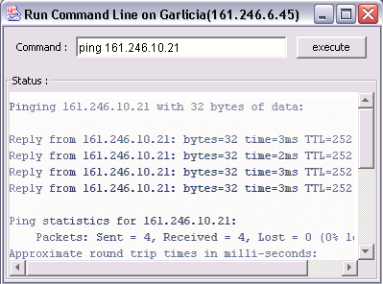
รูปที่ 7-8 แสดงส่วนที่ติดต่อกับผู้ใช้งานสั่งคอมมานด์

7.5 การสั่งคอมไพล์และรันจาวาไฟล์
ไคลเอนต์จะสามารถสั่งเครื่องคอมพิวเตอร์คอมไพล์ แล้วรันซอร์สโค้ดจาวาที่อยู่บนเครื่อง แล้วเซิร์ฟเวอร์จะส่งผลของการทำงานนั้น มาเป็นตัวอักษรเหมือนหน้าจอเทอร์มินอลจริง
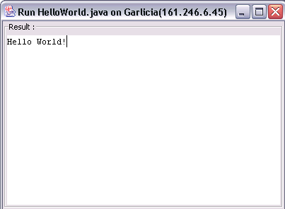
รูปที่ 7-9 แสดงผลจากการรันจาวาไฟล์

